Міністерство освіти і науки України
НАЦІОНАЛЬНИЙ УНІВЕРСИТЕТ «ЛЬВІВСЬКА ПОЛІТЕХНІКА»
Кафедра ЕОМ

Звіт
Лабораторна робота № 8
З дисципліни «Кросплатформні засоби програмування»
На тему: «ФАЙЛИ ТА ВИКЛЮЧЕННЯ У PYTHON»

Виконала: ст. гр. КІ-303
Кілик І.Р.
Перевірив:
доцент кафедри ЕОМ
Іванов Ю.С.

Львів 2025
Мета: оволодіти навиками використання засобів мови Python для роботи з
файлами.
ЗАВДАННЯ
1. Написати та налагодити програму на мові Python згідно варіанту. Програма має задовольняти наступним вимогам:
• програма має розміщуватися в окремому модулі;
• програма має реалізувати функції читання/запису файлів у текстовому і
двійковому форматах результатами обчислення виразів згідно варіанту;
• програма має містити коментарі.
2. Завантажити код на GitHub згідно методичних вказівок по роботі з GitHub.
3. Скласти звіт про виконану роботу з приведенням тексту програми, результату її виконання та фрагменту згенерованої документації та завантажити його у ВНС.
4. Дати відповідь на контрольні запитання.
Варіант завдання
10. y=tg(x)/ctg(x)
Результат виконання програми
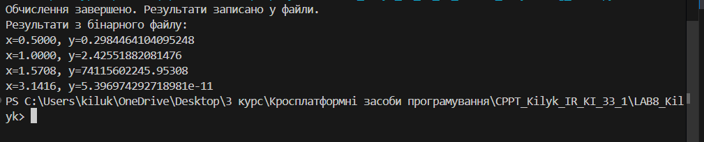
Висновок: Завдяки виконанню даної лабораторної роботи, я оволоділа навиками використання засобів мови Python для роботи з файлами.

Лістинг програми
import math
import pickle

def calculate_y(x):
"""
Обчислює y = tg(x)/ctg(x)
Аргументи:
x (float) - значення кута в радіанах
Повертає:
y (float) - результат обчислення
"""
try:
tan_x = math.tan(x)
cot_x = 1 / math.tan(x) # ctg(x) = 1 / tg(x)
y = tan_x / cot_x
return y
except ZeroDivisionError:
print(f"Ділення на нуль при x = {x}")
return None

def read_numbers_from_file(filename):
"""
Зчитує числа з текстового файлу.
Кожне число має бути на окремому рядку.
"""
numbers = []
with open(filename, 'r') as f:
for line in f:
try:
numbers.append(float(line.strip()))
except ValueError:
continue
return numbers

def write_results_to_textfile(filename, results):
"""
Записує результати у текстовий файл
"""
with open(filename, 'w') as f:
for x, y in results:
f.write(f"x={x:.4f}, y={y}\n")

def write_results_to_binaryfile(filename, results):
"""
Записує результати у двійковий файл за допомогою pickle
"""
with open(filename, 'wb') as f:
pickle.dump(results, f)

def read_results_from_binaryfile(filename):
"""
Зчитує результати з двійкового файлу, збереженого через pickle
Повертає список кортежів (x, y)
"""
import pickle
with open(filename, 'rb') as f:
results = pickle.load(f)
return results

def print_binary_results(filename):
"""
Виводить на екран дані з бінарного файлу
"""
results = read_results_from_binaryfile(filename)
print("Результати з бінарного файлу:")
for x, y in results:
print(f"x={x:.4f}, y={y}")

def main():
input_file = 'input.txt'
text_output_file = 'results.txt'
binary_output_file = 'results.bin'

# Зчитуємо значення x з файлу
numbers = read_numbers_from_file(input_file)

# Обчислюємо y для кожного x
results = []
for x in numbers:
y = calculate_y(x)
if y is not None:
results.append((x, y))

# Записуємо результати у текстовий та двійковий файл
write_results_to_textfile(text_output_file, results)
write_results_to_binaryfile(binary_output_file, results)

print("Обчислення завершено. Результати записано у файли.")
print_binary_results(binary_output_file)

if __name__ == "__main__":
main()

